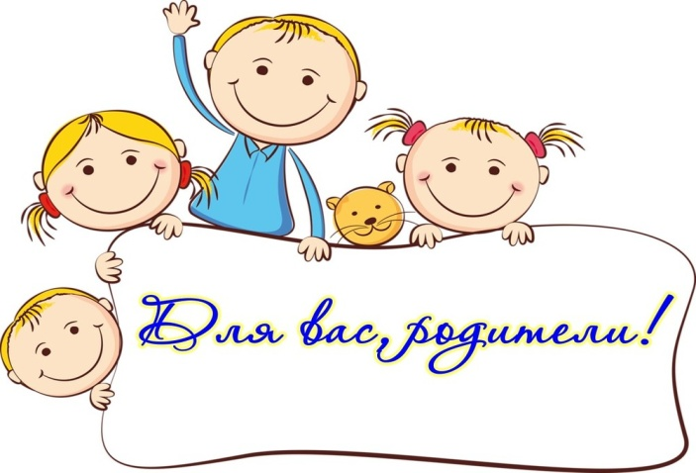
«Установление границ дозволенного»
В жизни каждого ребёнка должны быть правила (ограничения, требования, запреты). Это делает их жизнь понятной и предсказуемой, создаёт чувство безопасности. Осваивая правила, ребёнок взрослеет, становится самостоятельным, социализированным.
Если мы не устанавливаем правила ребёнку, ребёнок становится главным и сам устанавливает правила для нас: «Вы должны делать всё, о чём я вам буду плакать!»
Если правила исчезают из жизни ребёнка, то ребёнок в начале радуется, а потом он чувствует себя забытым и никому ненужным («никому до меня нет дела»)
Чтобы правила в семье работали, они сами должны соответствовать некоторым правилам:
- Правила (ограничения, требования, запреты) должны быть разумными, заботиться обо всех членах семьи.
- Правил (ограничений, требований, запретов) не должно быть слишком много, и они должны быть гибкими
- Правила (ограничения, требования, запреты) должны быть понятными и чёткими. Ребёнок должен знать, что с него требуют и ему известны санкции, за невыполнение правил.
- Правила (ограничения, требования, запреты) должны быть твёрдыми (говорите правило твёрдо: не уговаривая, а формулируя требование: «Мультики выключаем и идём спать»)
- Все правила (ограничения, требования, запреты) должны быть согласованы между родителями и теми, кто принимает участие в воспитании ребёнка (должен быть единый взгляд на воспитание ребёнку между родителями, бабушками, дедушками, тётями и пр)
- Детям необходимо многократно напоминать (поскольку не сформировано рациональное мышление) об одних и тех же правилах доброжелательно и авторитетно. Доброжелательное обращение с уверенной интонацией, не допускающей возможности другого поведения, не вызывает у ребёнка ни желания сопротивляться, ни желания манипулировать родителями, ни вызывает чувства обиды. Напоминания могут быть как в словесной форме, так и в наглядно-изобразительной (рисунки, записки), Главное, чтобы был выдержан доброжелательный тон, иначе у ребёнка возникнут протестные реакции.
- Установленные границы должны соответствовать возрасту и не должны вступать в противоречие с потребностями ребёнка. Границы дозволенного не являются жёстко закреплёнными «раз и навсегда». Они меняются в зависимости от возраста ребёнка и показывают, насколько чутко родитель реагирует на все перемены, происходящие с его ребёнком. Например, при установлении правил для маленьких детей (до 9-11 лет) их не следует нагружать чрезмерными объяснениями и обсуждениями, почему чего-либо нельзя делать, так как рациональное мышление ещё не сформировано. А простраивая границы для подростка и юноши, родителями просто необходимо обсуждать с ними те правила и требования, которые они для них устанавливают.
Примеры семейных правил для дошкольников:
Правила для 2-3летних детей:
- если я вырву что-нибудь из рук другого ребёнка, мама отберёт это у меня и отдаст ему назад.
- если я не дотронусь до обеда, мне придётся ждать до следующего кормления
- если я упаду на пол и закричу, мама сразу выходит из комнаты
- мне не надевают памперсы, даже если я часто ещё писаю в штаны
- во время завтрака в детском саду все садятся за стол. Мне нельзя ходить по комнате с едой в руке.
Правила для 3-6летних детей:
- я должен иногда развлекать себя сам
- упрямство не принесёт мне никакой выгоды
- я могу засыпать в одиночестве и спать всю ночь
- если это важно, я должен делать то, что скажут мои родители
- папу и маму надо слушаться с первого раза
- у меня есть домашние обязанности
- убирать свои игрушки в соответствующее определенное место;
- аккуратно складывать и развешивать (на стульчике) свою одежду;
- помогать маме и папе (например, приносить мелкие вещи);
- помогать накрывать на стол (отнести вилки, ложки, салфетки).
- вместе с родителями выбираю вид спорта, который мне нравится и посещаю его определённый минимум времени, даже если мне разонравится (Этим родители приучают к ответственности за свой выбор)
​​​​​​​
Что для этого должны говорить родители:

Подъем
- Я тебя бужу - ты мне улыбаешься и встаешь в течении минуты.
- С утра никаких игр, нужно быстро умыться и собраться.
- Мы выходим в детский сад вовремя, даже если ты не успел полностью одеться.
Еда
- Я определяю, что будет на обед. Или ешьте то, что мама приготовила, или оставайся голодным. Другой еды нет.
- Ты решаешь будешь ли ты есть и сколько. Никого насильно не кормим. Не хочешь есть, не ешь. Не хочешь доедать, оставь.
- Между едой никаких перекусов, сока и сладостей. Плохо поел - нагуляешь здоровый аппетит.
- Во время еды мы остаемся сидеть за столом. В это время на нем нет места игрушкам.
- Неправильное поведение за столом во время еды (ноги на стол, размазывание еды, выбегание чтобы что-нибудь посмотреть или поиграть) = прием пищи закончен.
- После еды мы все говорим маме "Спасибо!" и уносим посуду за собой к раковине.
Безопасность
- Если рядом проезжая часть, ты должен оставаться рядом со мной.
- Если ты гуляешь и покидаешь двор, нужно сначала сообщить об этом родителям. Кто-то из нас всегда должен знать где ты находишься.
- Если родителей нет рядом, ни с кем из окружающих ты не разговариваешь, никакие приглашения не принимаешь.
Отношения с окружающими
- Дома, на игровой площадке или в секциях мы относимся ко всем дружелюбно. Бить, отнимать игрушки или бросаться предметами запрещено. Если нам что то мешает, мы можем об этом сказать.
- Мы разговариваем друг с другом дружелюбно, без ругательств и крика.
Родители
- Если мама или папа зовет, приходим сразу. Если мама зовет, а ты что-то не доделал, приходишь и объясняешь это маме. Возможно, мама разрешит это доделать.
- Родителей слушаемся. Если не согласен, то вначале сделай, а потом обсуди на будущее. Если хочешь сделать не сразу, а потом, то вначале скажи, что обязательно сделаешь, а потом попроси сделать это попозже.
- Родители нытье и плач не понимают. Если что-то нужно - попроси спокойным голосом.
- Формат просьбы: плечи расправлены, лицо радостное, глаза смотрят в глаза того, кого просим: "Обращение, пожалуйста, текст просьбы". После выполнения просьбы обязательно поблагодарить.
- На отказ не обижаемся.
- Родителей не дергаем, издалека им не кричим. Если нужно что-то папе или маме сказать - подбеги, встань рядом и только после это спроси.
Игры
- Начинаются драки - кончаются игры.
- Сначала ты убираешь старую игру, потом достаешь новую.
- Свои игрушки ты убираешь сам.
Телевизор и компьютер
- Я решаю, как долго ты можешь смотреть телевизор. Мы решаем вместе, что ты можешь смотреть. Тебе разрешено включать телевизор только с моего разрешения.
- Компьютер и планшет - только при отсутствии драк, только полчаса в день и только пока это не нужно старшим. Новые программы и игры закачивают только родители.
Сон
- В 9 часов дети ложатся спать.
- После «сказки на ночь» мама или папа выключают свет и уходят из комнаты.
- В постели дети не кричат, лежат тихо, стараются заснуть.

